Język polski

data: 22.04.2020 r.
23.04.2020 r.
Temat : Po co nam przydawki?
1.Zapoznaj się z „Nową wiadomością „ ze strony 261, przepisz ją do zeszytu i
i NAUCZ SIĘ JEJ NA PAMIĘĆ!
2.Wykonaj ćwiczenia 1,2,3,4,6,8.

Biologia
22.04 (śr.)
Temat: Nagonasienne.
Str. 129- 136. Proszę uzupełnić karty pracy( można wydrukować lub przerysować).
- Uzupełnij tekst. W odpowiednich miejscach wpisz właściwe pojęcia.

Rośliny, które wykształciły kwiaty i nasiona, nazywamy roślinami .
Kwiaty służą im do płciowego, a – do rozprzestrzeniania się.
- Uzupełnij tabelę.

Cecha roślin nagonasiennych | Funkcja
Liście w postaci igieł pokryte woskiem.
Rośliny zimozielone.
Pnie pokryte grubą korą.

- Podpisz na rysunku wskazane elementy budowy sosny.

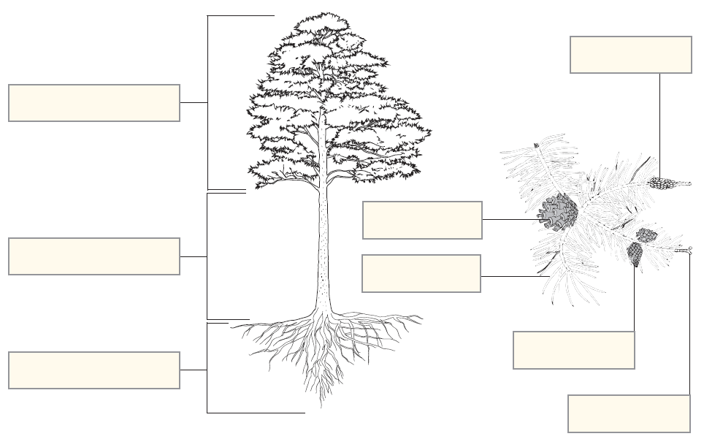

- Na podstawie obserwacji uzupełnij tabelę.

Gatunek | Forma (drzewo/krzew) | Igły | Szyszki i nasiona
Sosna pospolita
Świerk pospolity
Modrzew europejski
Jodła pospolita
Cis pospolity
Jałowiec pospolity
Kosodrzewina

Religia
Środa - 22. 04 .2020.
Zapisz do zeszytu temat katechezy s. 100 –Sakramenty umocnieniem w wypełnianiu nauki Chrystusa.
Przeczytaj temat z książki .
Uzupełnij w ćwiczeniu s. 88, 89.
Podczas wieczornej modlitwy podziękuj Panu Jezusowi za sakramenty .

Język angielski
22 IV
Topic: Test z rozdziału 5.
- wykonaj test i wyślij do sprawdzenia (do 14:00)

Historia
Temat: Omówienie i poprawa sprawdzianu z rozdziału VI - ”Polska pierwszych Piastów”.
Praca on-line.

Informatyka
Temat: Praca z podręcznikiem – Prezentacje cd.

Skończoną prezentację przesyłamy na adres admin@spmodrzew.pl

